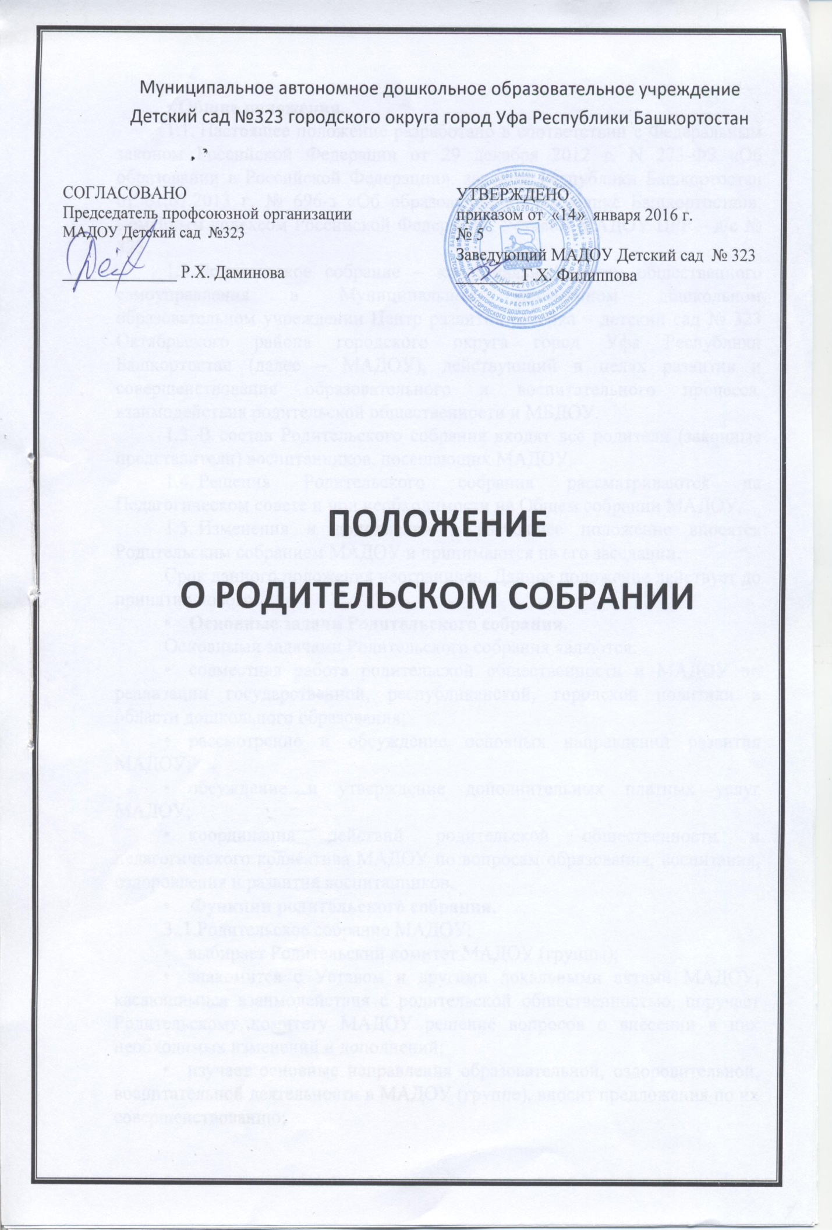

- Общие положения.
1.1. Настоящее положение разработано в соответствии с Федеральным законом Российской Федерации от 29 декабря 2012 г. N 273-ФЗ «Об образовании в Российской Федерации», законом Республики Башкортостан от 01.07.2013 г. № 696-з «Об образовании в Республике Башкортостан», Семейным кодексом Российской Федерации, Уставом МАДОУ ЦРР – д/с № 323.
1.2. Родительское собрание – коллегиальный орган общественного самоуправления в Муниципальном автономном дошкольном образовательном учреждении Центр развития ребенка – детский сад № 323 Октябрьского района городского округа город Уфа Республики Башкортостан (далее – МАДОУ), действующий в целях развития и совершенствования образовательного и воспитательного процесса, взаимодействия родительской общественности и МБДОУ.
1.3. В состав Родительского собрания входят все родители (законные представители) воспитанников, посещающих МАДОУ.
1.4. Решения Родительского собрания рассматриваются на Педагогическом совете и при необходимости на Общем собрании МАДОУ.
1.5. Изменения и дополнения в настоящее положение вносятся Родительским собранием МАДОУ и принимаются на его заседании.
Срок данного положения неограничен. Данное положение действует до принятия нового.
- Основные задачи Родительского собрания.
Основными задачами Родительского собрания являются:
- совместная работа родительской общественности и МАДОУ по реализации государственной, республиканской, городской политики в области дошкольного образования;
- рассмотрение и обсуждение основных направлений развития МАДОУ;
- обсуждение и утверждение дополнительных платных услуг МАДОУ;
- координация действий родительской общественности и педагогического коллектива МАДОУ по вопросам образования, воспитания, оздоровления и развития воспитанников.
- Функции родительского собрания.
3..1.Родительское собрание МАДОУ:
- выбирает Родительский комитет МАДОУ (группы);
- знакомится с Уставом и другими локальными актами МАДОУ, касающимися взаимодействия с родительской общественностью, поручает Родительскому комитету МАДОУ решение вопросов о внесении в них необходимых изменений и дополнений;
- изучает основные направления образовательной, оздоровительной, воспитательной деятельности в МАДОУ (группе), вносит предложения по их совершенствованию;
- заслушивает вопросы, касающиеся содержания, форм и методов образовательного процесса, планирование педагогической деятельности МАДОУ (группе);
- обсуждает проблемы организации дополнительных образовательных, оздоровительных услуг воспитанникам, в том числе платных образовательных услуг в МАДОУ;
- принимает информацию заведующего, отчеты педагогических и медицинских работников о состоянии здоровья детей, ходе реализации образовательных и воспитательных программ, результатах готовности детей к школьному обучению, итогах учебного года;
- решает вопросы оказания помощи воспитателям группы в работе с неблагополучными семьями;
- вносит предложения по совершенствованию педагогического процесса в МАДОУ (группе);
- участвует в планировании совместных с родителями (законными представителями) мероприятий в МАДОУ (группе) – групповых родительских собраний, клубов, Дней открытых дверей и др.;
- принимает решение об оказании добровольной, посильной, спонсорской помощи МАДОУ (группе) в укреплении материально-технической базы МАДОУ, благоустройству и ремонту его помещений, детских площадок и территорий силами родительской общественности;
- планирует организацию развлекательных мероприятий с детьми сверх годового плана, обеспечение их подарками к Новому году и другим праздникам;
- принимает решение об оказании благотворительной помощи, направленной на развитие Учреждения, совершенствование учебно-воспитательного процесса в МАДОУ (группе).
- Права Родительского собрания.
- Родительское собрание имеет право:
- выбирать Родительский комитет МАДОУ (группы);
- требовать у Родительского комитета МАДОУ (группы) выполнения и (или) контроля выполнения его решений.
- Каждый член Родительского собрания имеет право:
- потребовать обсуждения Родительским собранием любого вопроса, входящего в его компетенцию, если это предложение поддержат не менее одной трети членов собрания;
- при несогласии с решением Родительского собрания высказывать свое мотивированное мнение, которое должно быть занесено в протокол.
- Организация управления Родительским собранием.
- В состав Родительского собрания входят все родители (законные представители) воспитанников МАДОУ (группы).
- Родительское собрание избирает из своего состава родительский комитет МАДОУ (группы).
- Для ведения заседаний Родительское собрание из своего состава выбирает председателя и секретаря сроком на 1 учебный год. Председателем, как правило, выбирают председателя Родительского комитета МАДОУ (группы).
- В необходимых случаях на заседания Родительского собрания приглашаются педагогические, медицинские и другие работники МАДОУ, представители общественных организаций, учреждений, представители МАДОУ. Необходимость их приглашения определяется Председателем Родительского комитета МАДОУ (группы).
- Общее родительское собрание МАДОУ ведет заведующий МАДОУ совместно с председателем Родительского комитета.
- Родительское собрание группы ведет председатель Родительского комитета группы.
- Председатель Родительского собрания:
- обеспечивает посещаемость родительского собрания совместно с председателями родительских комитетов групп;
- совместно с заведующим МАДОУ организует подготовку и проведение Родительского собрания;
- совместно с заведующим МАДОУ определяет повестку дня Родительского собрания;
- взаимодействует с председателями родительских комитетов групп;
- взаимодействует с заведующим МАДОУ по вопросам ведения собрания, выполнения его решений.
- Родительское собрание работает по плану, составляющему часть годового плана работы МАДОУ.
- Общее Родительское собрание собирается не реже 2 раз в год, групповое родительское собрание – не реже 1 раза в квартал.
5.10. Заседания Родительского собрания правомочны, если на них присутствует не менее половины всех родителей (законных представителей) воспитанников МАДОУ.
5.11. Решение Родительского собрания принимается открытым голосованием и считается принятым, если за него проголосовало не менее двух третей присутствующих.
5.12. Организацию выполнения решений Родительского собрания осуществляет Родительский комитет МАДОУ совместно с заведующим Учреждения или Родительский комитет группы.
5.13. Непосредственным выполнением решений занимаются ответственные лица, указанные в протоколе заседания Родительского собрания. Результаты докладываются Родительскому собранию на следующем заседании.
- Взаимосвязь Родительского собрания с органами самоуправления МАДОУ.
- Родительское собрание взаимодействует с Родительским комитетом МБДОУ.
- Ответственность Родительского собрания.
- Родительское собрание несет ответственность:
- за выполнением закрепленных за ним задач и функций;
- соответствие принимаемых решений законодательству Российской Федерации, Республики Башкортостан, нормативно-правовым актам.
- Делопроизводство Родительского собрания.
- Заседания Родительского собрания оформляются протоколом.
- В книге протоколов фиксируются:
- дата проведения;
- количество присутствующих;
- приглашенные (Ф.И.О., должность)
- повестка дня;
- ход обсуждения вопросов, выносимых на Родительское собрание;
- предложения, рекомендации и замечания родителей (законных представителей), педагогических и других работников, приглашенных лиц;
- решение Родительского собрания.
8.3. Протоколы подписываются председателем и секретарем Родительского собрания.
8.4. Нумерация протоколов ведется от начала учебного года.
8.5. Книга протоколов Родительского собрания нумеруется постранично, прошнуровывается, скрепляется подписью заведующего и печатью МАДОУ.
8.6. Книга протоколов Родительского собрания хранится в делах МАДОУ (5 лет) и передаются по акту (при смене руководителя, передаче в архив).
8.7. Тетрадь протоколов Родительского собрания группы хранится у воспитателей группы с момента комплектования группы до выпуска воспитанников в школу.

